MINITESTE 3 Matemática 11.º Ano

NOME: ______________________________________ N.º: ____ TURMA: ____ DATA: _____________

Trigonometria e funções trigonométricas
Duração: 45 minutos

- Determine o valor exato de:

- $\sin{{210}^{o}}$;
- $\cos{(-{210}^{o})}$;
- $cos {180}^{o}-sin{(-90}^{o})$;
- $sin\left(-90°\right){ - 2\sin{{90}^{o}}}$;
- $cos\left(-{135}^{o}\right)+\sin{{210}^{o}}$;
- $\cos\left(-{30}^{o}\right)+2sin{330}^{o}$;
- ${ sin 450}^{o}+\cos{{1260}^{o}}$;
- $cos {150}^{o}-sin\left(-{210}^{o}\right)$;
- $\sin\left(-{510}^{o}\right)-2 tan{ 2160}^{o}$;
- $tan \left(-{480}^{o}\right)-sin {855}^{o}$.

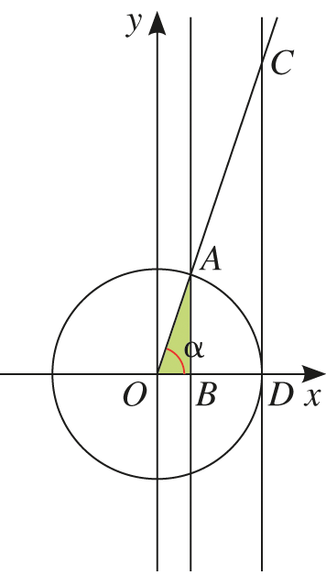
- Na figura ao lado, estão representados em referencial o.n. $xOy$ direto
a circunferência trigonométrica, a reta de equação $x=1$ e o ângulo $α$
do primeiro quadrante.
Sabe-se que:
- o ponto $A$ tem de coordenadas $\left(\frac{1}{2}, \frac{\sqrt{3}}{2}\right)$;
- $\dot{O}C$ é a semirreta extremidade do ângulo $α$.
- Indique os valores de $sin α$, $cos α$ e $tan α$.
- Determine a equação reduzida da reta $OC$.
- Determine a área do trapézio retângulo $\left[ABDC\right]$.

- Indique o(s) quadrante(s) a que pertence o ângulo $α$ para que cada afirmação seguinte seja verdadeira:
- $sin α × cosα>0$;
- $\frac{tgα}{\sin^{2}α}<0$;
- $cos α × tgα<0$;
- $\frac{\sin^{2}α+\cos^{2}α}{tg \left(180°+α\right)}$.

- Considere o ângulo generalizado $θ=(α,3)$.
Sabe-se que:
- $\sin{θ}=\frac{4}{5}$;
- $\hat{α} ϵ \left]90°,270°\right[$, onde $\hat{α}$ é a amplitude, em graus de $α$.
- Determine o cosseno e a tangente de $θ$.
- Tomando como unidade de medida angular o grau, indique, recorrendo à calculadora, um valor aproximado às unidades, da amplitude de $θ$.

- Converta:
- 135° para o sistema circular;
- $-\frac{7π}{6}$ para o sistema sexagesimal.

- Qual a amplitude, em radianos, de um arco $\hat{AB}$ cuja corda $\left[AB\right]$ mede 10 cm e cujo raio da circunferência mede 6 cm? Apresente o resultado arredondado à centésima de radiano.

Questão | 1 | 2.1 | 2.2 | 2.3 | 3.1 | 3.2 | 3.3 | 3.4 | 4.1 | 4.2 | 5.1 | 5.2 | 6 | Total
Pontos | 10 x 5 | 20 | 15 | 10 | 10 | 10 | 10 | 10 | 20 | 10 | 10 | 10 | 15 | 200

